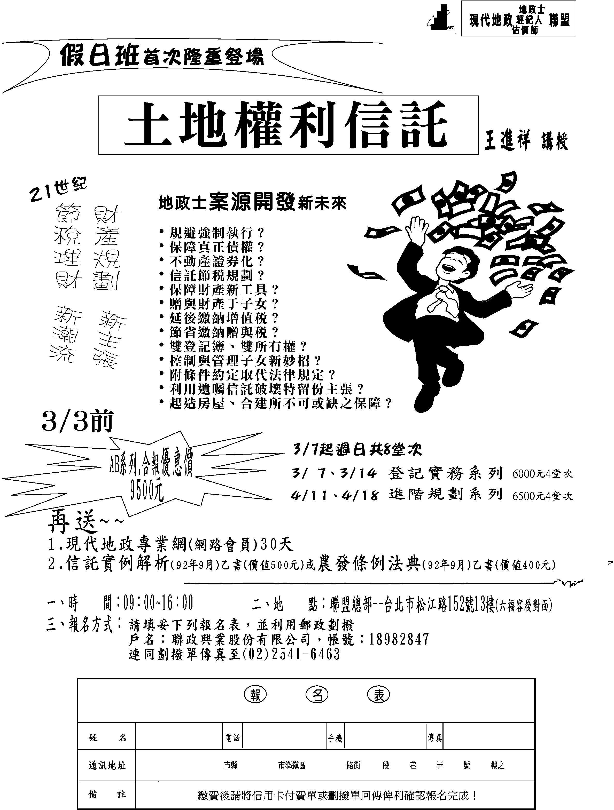


現代地政
地政士
經紀人
估價師
聯盟

信 用 卡 付 費
□ 
信用卡資料
授權碼
（不用填寫）

信用卡別：□聯合信用卡 □JCB CARD □VISA CARD □MASTER CARD
發卡銀行： 銀行 分行
信用卡卡號： 後三碼
中文姓名：
出生年月日：
聯絡地址（辦卡時之紀錄）：
聯絡電話（辦卡時之紀錄）：
身份證字號：
有效期限： 年 月止
簽帳總金額：新台幣 元
持卡人簽名：
(與信用卡簽名相同字樣)
日 期： 年 月 日
郵 局 劃 撥 付 費
□ 
劃撥帳號：18982847 戶名：聯政興業股份有限公司
銀 行 匯 款 付 費
□ 
帳號：108-10-033266-0 銀行：華南銀行城東分行
戶名：聯政興業股份有限公司 代號：008

※付 款 方 式 請 擇 一 打 
查詢專線：（02）2567-5665˙（02）6608-5511分機185˙192
回傳專線：（02）2541-6463

